SREDA, 1. 4. 2020
Dobro jutro, dober dan!
Danes je 1. april.  To je dan smeha in šal.
S smehom na ustih in dobro voljo se loti tudi današnjih nalog.
Spoznavanje okolja – utrjevanje in ponavljanje

- Preizkusi svoje znanje s pomočjo kvizov

  - Od rojstva do smrti (ponedeljek,23.3)


  - Deli človeškega telesa (danes)
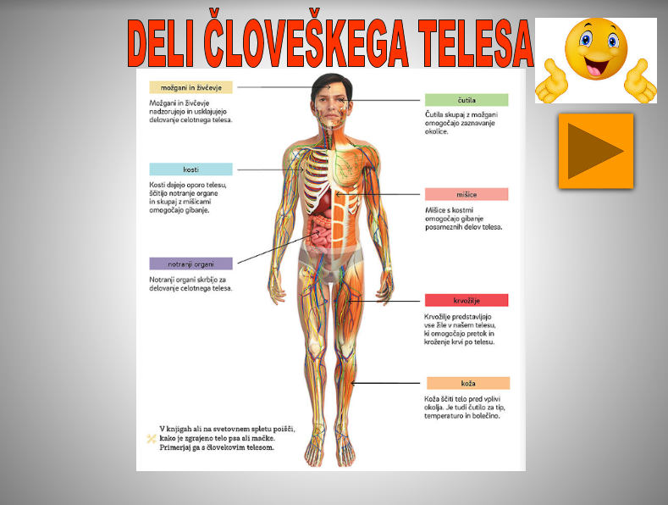

  - Čutila (klikni na sliko)
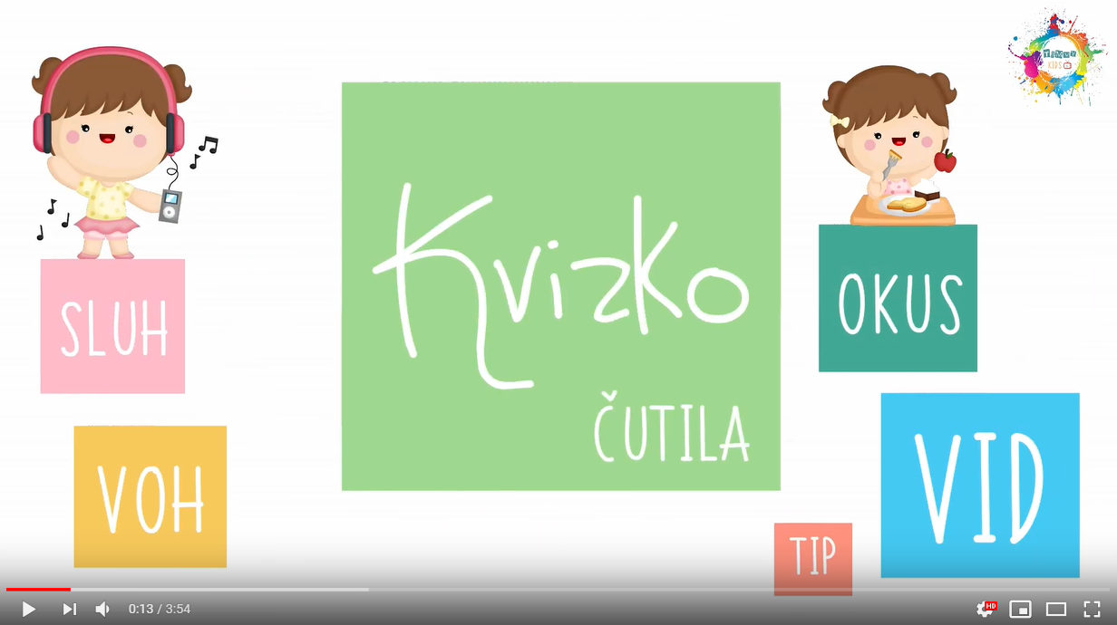

  - Notranji organi (ponedeljek, 30. 3)
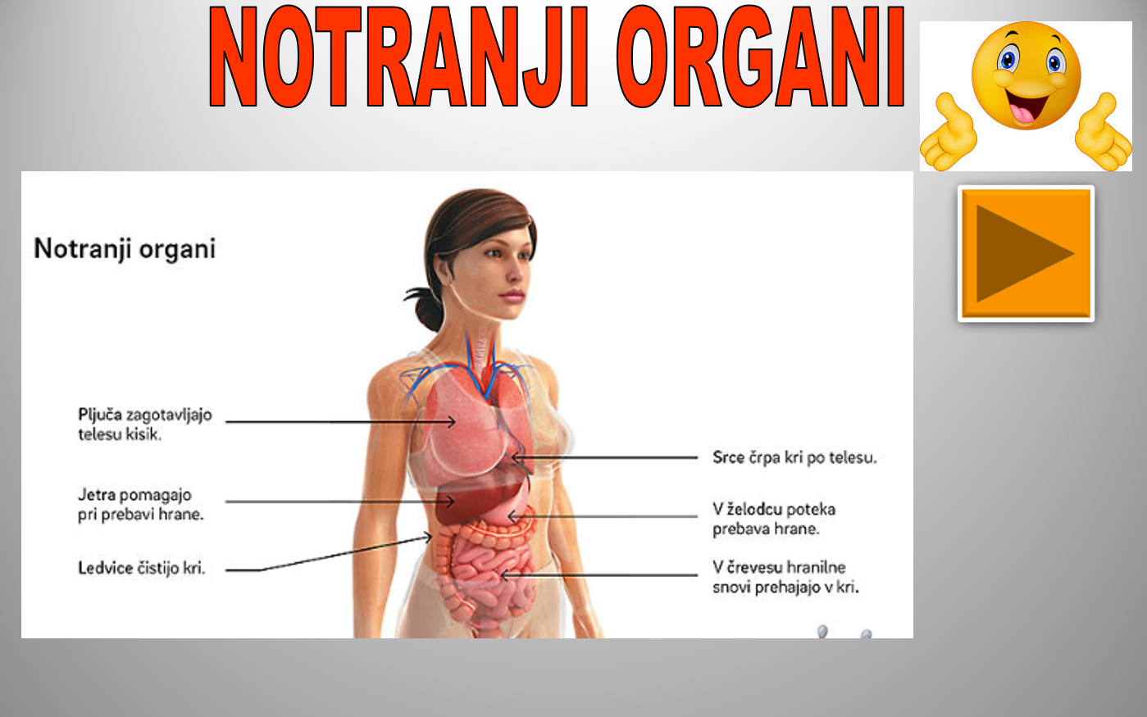

Slovenščina – Človeško telo
Današnja tema pri slovenščini se lepo povezuje s spoznavanjem okolja, saj pri spoznavanju okolja spoznavamo naše telo. Pri slovenščini te čaka branje zanimivosti o človeškem telesu.
- Odpri DZ Naša ulica 2. del na strani 50 in preberi osupljiva dejstva o človeškem telesu, ki so napisana v sedmih okvirčkih.
Beri s svinčnikom v roki in sproti podčrtuj podatke, ki se ti zdijo zanimivi.

- Ustno odgovori na spodnji dve vprašanji.

- Nadaljuj delo na strani 51.
Najprej te čaka naloga za preverjanje bralnega razumevanja
- Pri naslednji nalogi te čaka STOPNJEVANJE PRIDEVNIKA. O tem ste se učili že v 2. razredu. Danes samo ponavljamo, utrjujemo.
Se spomniš takšnih primerov?



Prvo drevo je VISOKO, drugo je VIŠJE in tretje je NAJVIŠJE.

- Pri zadnji nalogi obkroži pravilno možnost, nato pa pravilne povedi prepiši v šolski zvezek. Če ti je slučajno strani v šolskem zvezku že manjkalo, uporabi domačega. Danes še pišemo tako, da med vrsticami izpuščamo eno prazno vrstico.
MAT - Števila do 1000

- Pripravi zvezek za MAT in napiši naslov Vaja.
Prepiši naloge (lahko jih tudi natisneš), ki ti jih bom napisala spodaj, in jih sproti tudi rešuj.
- naloga: Vpiši manjkajoča števila.
430, 420, _____ , _____ , _____ , _____ , _____ , _____

- naloga: Uredi števila po velikosti.

- Začni z najmanjšim številom.

287, 680, 450, 312, 860, 600 __________________________________
221, 480, 201, 840, 212, 540 __________________________________

- Začni z največjim številom.

287, 532, 782, 566, 378, 278 __________________________________
228, 486, 268, 882, 222, 546 __________________________________

- naloga: Koliko je denarja?

10
100
200
100
100
500
500
1
2
5
1
5

________ EUR ________ EUR

- naloga: Vpiši ustrezen znak >, < ali =.

560 650 888 88

379 397 370 370

743 437 213 321

- naloga: Izpolni tabelo.
PREDHODNIK |  |  | 598
ŠTEVILO | 317 | 260
NASLEDNIK |  |  |  | 702 | 900

- naloga: Razmisli in odgovori.

Metka je visoka 124 cm, njena sestrica tina pa 142 cm. Katera deklica je višja?

ŠPO - Telovadim s kocko
- V ponedeljek in torek si dobil idejo, kako se lahko gibaš s pomočjo svojega imena ali imena drugih.

- Danes ti bo v pomoč pri gibanju igralna kocka.

Poišči kocko in začni !!!

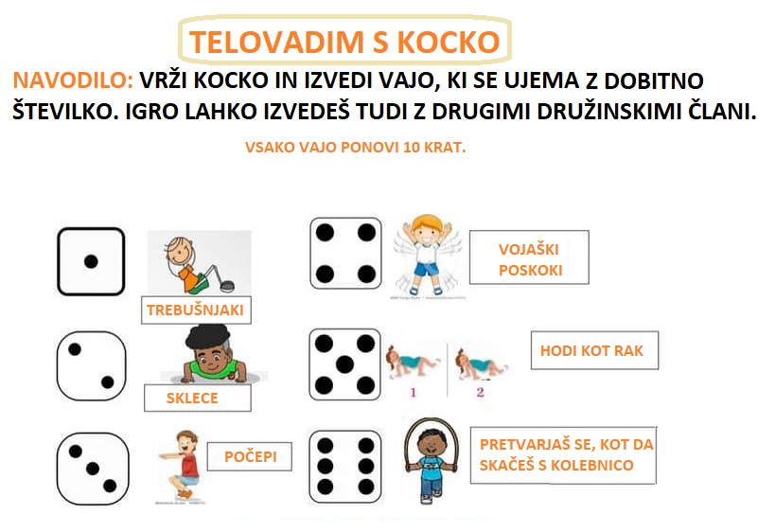
Glasbena umetnost

Tema: POLŽEVA SNUBITEV
- Včeraj si spoznal/-a novo ljudsko pesem, Polževa snubitev. Danes jo ponovi. Pripevaš jo lahko ob posnetkih. Če želiš, jo lahko tudi ilustriraš.

Poslušaj 1. primer Poslušaj 2. primer
Bravo! Opravil/-a si vse naloge za sredo.

